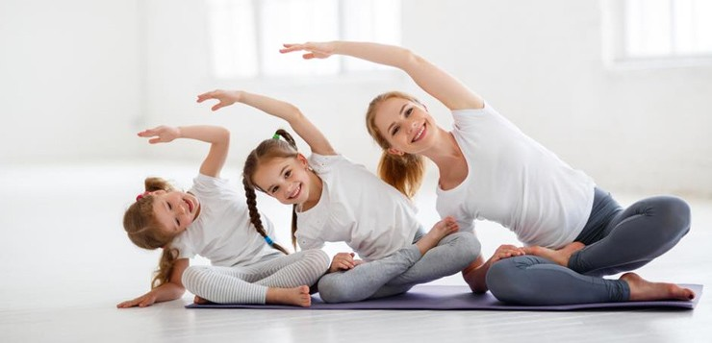
Гибкость: понятие и ее основные характеристики
Гибкость влияет на работу всего организма, придает движениям быстроту и изящество. Ее можно развить при помощи специальных упражнений. Главное — начать с правильного возраста, пока момент не упущен.
Виды гибкости

Гибкость — это способность выполнять упражнения, предусматривающие большую амплитуду движения суставов. Показателем гибкости является максимальный размах движений. Существует несколько видов гибкости.
Активная гибкость

Активная гибкость — максимальная амплитуда движений, при работе того или иного сустава. Чтобы проверить, насколько развита эта способность, необходимо встать спиной к гимнастической стенке. Из положения стоя следует поднять ногу как можно выше и удерживать ее в таком положении.
Проверка должна производиться без посторонней помощи, можно рассчитывать лишь на собственную силу. Показатели активной гибкости дают представление о растяжимости мышц-антагонистов, выполняющих тягу в противоположные стороны. Также они характеризуют силу мышц-протагонистов, которые работают в одном направлении.

Пассивная гибкость

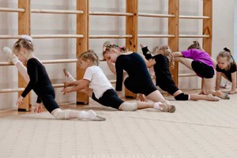
Пассивная гибкость — максимальная амплитуда движений, совершаемых человеком с применением внешнего воздействия. Это могут быть снаряды, отягощения или помощь партнера. Для проверки показателей пассивной гибкости необходимо встать спиной к гимнастической стенке. Сохраняя положение стоя, нужно как можно выше поднять ногу, поддерживая ее руками.
Движения суставов ограничиваются степенью растяжимости мышечной и соединительной ткани. Высокая пассивная гибкость обеспечивает хорошую подвижность суставов. При этом амплитуда пассивных движений всегда больше амплитуды активных. Разница между этими показателями называется резервом гибкости.

Общая гибкость

Общая гибкость представляет собой степень подвижности всех суставов в теле человека. Она позволяет совершать движения с наибольшей амплитудой.

Специальная гибкость

Специальная гибкость определяет предельную подвижность конкретных суставов. Этот показатель учитывают при составлении требований к тому или иному виду спортивной деятельности.
Анатомическая гибкость

Второе название этого вида физической гибкости — предельно возможная. Она определяется особенностями строения суставов. В повседневной жизни человек использует малую часть анатомической подвижности. Но при занятиях спортом подвижность суставов порой может достигать 95% от предельно возможного показателя.

Избыточная гибкость

Избыточная гибкость — состояние, при котором сустав из-за чрезмерной подвижности теряет стабильность положения. Из-за этого повышается риск травм. При избыточной гибкости мышца достигает своей максимальной длины, но дальнейшее растяжение продолжается. В результате в связках и мышцах возникает дополнительное напряжение, которое может привести к их разрыву. Когда желаемая степень гибкости достигнута и сохраняется в течение недели, следует ненадолго приостановить интенсивные упражнения. Гибкость немного снизится, но ее будет легко восстановить до нужного уровня. Лучше подождать несколько дней, чем выйти из строя на пару месяцев из-за травмы.

Значение гибкости

В повседневной жизнедеятельности человека наибольшую роль играет подвижность позвоночника, плеч и тазобедренной части. От степени развития этой способности зависит эффективность овладения техникой спортивных упражнений. А упражнения, направленные на улучшение гибкости, укрепляют мышцы, сухожилия и связки. Также благодаря им совершенствуется координация работы нервно-мышечного аппарата. Как результат — снижение риска возникновения травм и растяжений.

Плохое качество гибкости становится помехой при попытке овладеть техникой выполнения спортивных упражнений. Прогресс в развитии других физических способностей ухудшается. Занятия отнимают больше времени, чем следует, мышцы постоянно напряжены. Из-за этого быстрота и сила вскоре исчезают, уступая место усталости. Часто именно недостаточная гибкость становится причиной травм опорно-двигательной системы.

Качество гибкости

Подвижность скелетно-мышечной системы зависит от нескольких факторов:

1. Строения суставов: их форма, толщина суставного хряща, длина суставных поверхностей. Наличие костных выступов также имеет значение.
2. Степени эластичности мягких тканей.
3. Силы мышц, осуществляющих движения в суставах.

Форма суставов может быть:

- шаровидная;
- эллипсовидная;
- блоковидная;
- седловидная;
- плоская;
- цилиндрическая.

Шаровидные суставы (тазобедренные, плечевые) обладают максимальной анатомической гибкостью тела. Седловидные, плоские и блоковидные суставы от природы подвижны меньше всего. Анатомическая подвижность прямо пропорционально зависит от длины и кривизны суставных поверхностей.

Из всех мягких тканей костно-мышечной системы наибольшей растяжимостью обладают мышцы. Их длина может увеличиться на 30-50% от первоначальной. Связки и сухожилия куда менее эластичные. Но эластичные способности мягких тканей увеличиваются благодаря высокой температуре, обеспечивающей приток крови к ним. Поэтому так важно делать разогревающую разминку перед упражнениями на растяжку. Эффект будет продолжаться, пока кровообращение ускорено. После охлаждения максимально возможная амплитуда движений уменьшается.
Гибкость у детей

Большую гибкость можно развивать естественным путем до 14-15 лет. Динамика развития неравномерна и зависит от типа задействованных суставов. Наибольшее улучшение амплитуды движений тазобедренных суставов отмечается в возрасте 7-8 и 11-13 лет. Далее процесс происходит в стабильном темпе, а с 16 лет прогресс заметно замедляется.

Подвижность суставов позвоночника и темпы ее естественного прироста у мужчин и женщин отличаются. У девочек в 7-8, 10-11 и 12-14 лет происходит быстрое развитие этой способности. Мальчики переживают естественный прирост подвижности в 7-11 и 14-15 лет. По наступлении 15 лет у мальчиков и 14 лет у девочек наблюдается стабилизация и снижение гибкости позвоночника.

Мелкие суставы отличаются более быстрым развитием подвижности. Применение специальных упражнений помогают приумножить гибкость и сохранить ее на высоком уровне. Если пренебрегать ими, то с наступлением юношеского возраста подвижность всех суставов начнет ухудшаться.

При этом у женщин амплитуда движений в среднем на 10% больше, чем у мужчин. Женскому телу присуща большая подвижность суставов. Но с наступлением старости гибкость у женщин и мужчин почти одинакова.
Виды спорта и гибкость

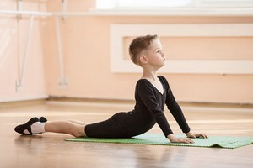

Для развития гибкости спортсмену нужно соблюдать регулярность упражнений и поддерживать одну и ту же частоту занятий.

Подвижность суставов помогают улучшить следующие виды спорта:

- гимнастика (художественная и спортивная);
- стретчинг;
- акробатика (свободная, на полотнах);
- йога.

Каждая из этих методик имеет свои преимущества. В основе гимнастики лежит гибкость, поэтому работе над этой способностью гимнасты посвящают огромную часть времени. Стретчинг — это комплекс специальных упражнений, направленных на растяжку.

Занятия акробатикой помогают не только усовершенствовать силу гибкости, но и укрепить мышцы. Йога предусматривает развитие умения поддерживать баланс. Одновременно с прорабатыванием гибкости и выносливости оттачивается правильное дыхание, наполняющее кровь кислородом. С точки зрения физкультуры гибкость классифицируется точно так же, как и в спорте. Но целью занятий становится растяжка всего тела, от спины до нижних конечностей.

Как развить гибкость

Первый и необходимый этап развития гибкости — выполнение спортсменом разогревающих упражнений в течение 10-15 минут. Идеальным вариантом считается кардионагрузка.
Спортсмену будут полезны прыжки со скакалкой, ходьба на месте, бег, приседания. Они повысят тонус тела и обеспечат приток крови к мышцам. После этого можно переходить непосредственно к упражнениям на гибкость.

Методы развития гибкости

Всего существует два главных способа развития гибкости. Первый — метод многократного растягивания, второй — метод статического растяжения, который имеет несколько вариаций. Выбор способа зависит от того, какая гибкость должна быть натренирована.

Метод многократного растягивания

Основан на том факте, что многократное повторение упражнения позволяет больше растягивать мышцы. При этом амплитуда движений должна постепенно увеличиваться. В начале занятий она будет небольшой, но к 8-12 повтору ее следует довести до максимума. Уменьшение размаха движений служит пределом оптимального количества повторений.

Метод статического растягивания

В его основе лежит зависимость степени растягивания от его длительности. Следует расслабиться и затем выполнить упражнение на гибкость. После этого необходимо сохранять конечное положение от 10 секунд до пары минут. Точное время зависит от возможностей и опытности человека. Статические упражнения можно выполнять как в одиночестве, так и с партнером.

Метод активно-статического растягивания

В нем используется максимальное напряжение мышц-антагонистов для растягивания конкретной мышцы. Такая методика рекомендуется тем, кто занимается, например, гимнастикой. Этот вид спорта задействует определенные разновидности активной гибкости.

Метод растягивания с чередованием напряжения и расслабления мышц

Предусматривает одновременное сокращение мышц-антагонистов. Эластичность тканей повышается благодаря совокупности аутогенного торможения перед растягиванием и реципрокного торможения во время растягивания.

